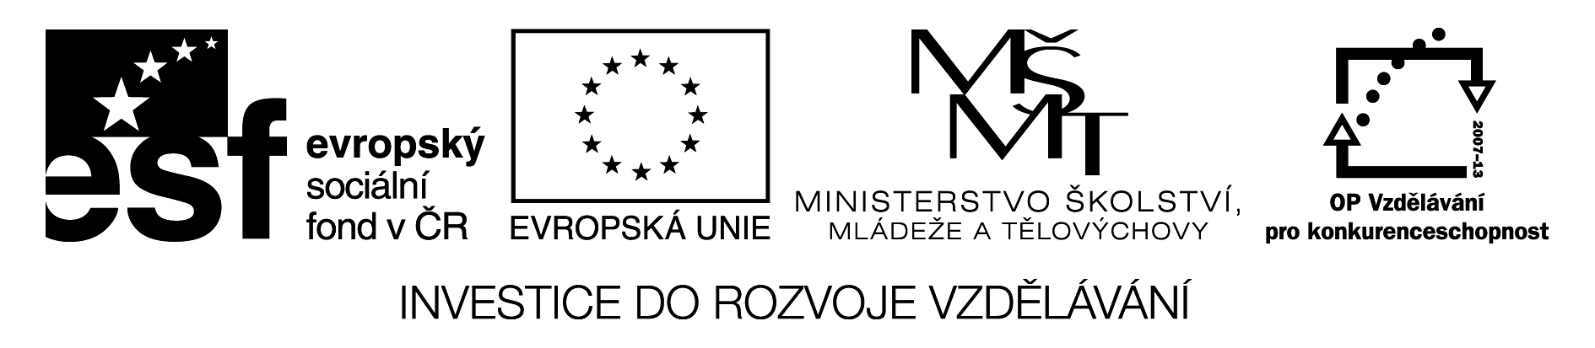

Digitální Učební Materiál

Číslo projektu | CZ.1.07/1.5.00/34.0423
Číslo materiálu | DUM 14. grafické karty - písemná práce
název školy | Střední škola a Vyšší odborná škola cestovního ruchu, Senovážné náměstí 12, České Budějovice 370 01
Autor | Mgr. Miroslav Kubeš
TEmatický celek | Základní pojmy informačních technologií
Ročník | Výpočetní technika 1. ročník sš
Datum tvorby | 8.6.2013

Anotace:
Tento digitální učební materiál pokládá základní otázky z problematiky grafická karta

Metodické pokyny:
Tento digitální učební materiál lze použít při zjišťování znalostí a připravenosti žáků.

Grafická karta
- K čemu slouží grafická karta
Ke zpracování obrazu
- jaké dva typy grafických karet můžeme v pc mít
Integrovanou, samostatnou
- Výhody těchto dvou typů
Integrovaná má výhody: nižší náklady, nižší spotřeba, instalace ovladačů automaticky s instalací základní desky, postačuje na běžnou činnost
Samostatná má výhody: zpravidla větší výkon, jednodušší výměna.
- Z čeho se skládá grafická karta
Obsahuje vlastní procesor, nebo sadu procesorů, vlastní paměť, vlastní základní desku (plošný spoj), různé integrované obvody a v neposlední řadě chlazení.

Grafická karta
- Jaké parametry nás zajímají u GK
Api funkce (direct x 10,11,…, openGL, pixel shader, vertex shader…), Výkon grafického jádra v MHz, velikost a rychlost operační paměti a jejich propustnost, šířka sběrnice, potřebný výkon zdroje atd…

Konec

